
L I S T JAMU

Ročník 2020
částka zpřístupněna 28. února 2020

OBSAH:
- Směrnice o jednotném vizuálním stylu
(platnost 28. února 2020, účinnost 1. března 2020)


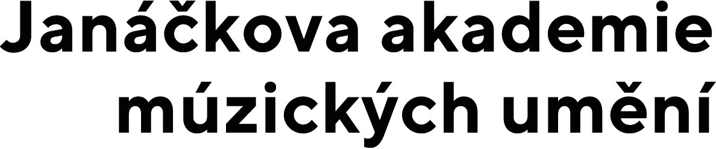

SMĚRNICE
ze dne 27. ledna 2020
o jednotném vizuálním stylu

Rektor na základě čl. 111 odst. 2 vnitřního předpisu č. 1/2018 LJ, statut JAMU, vydává tuto směrnici:

Čl. 1

Předmět úpravy

Tato směrnice vymezuje pojem jednotného vizuálního stylu JAMU a upravuje jeho používání.

Čl. 2

Jednotný vizuální styl
  - Jednotným vizuálním stylem JAMU (dále jen „vizuál JAMU“) se rozumí prvky vizuální identity JAMU, které jsou vymezeny v designmanuálu.

  - Designmanuál je studentům a zaměstnancům přístupný v IS JAMU.1)

Čl. 3

Používání vizuálu JAMU

Studenti a zaměstnanci JAMU jsou při plnění svých povinností nebo vystupují-li jako členové akademické obce JAMU nebo zástupci JAMU povinni používat a dodržovat vizuál JAMU.

Čl. 4

Výjimky
- Z povinnosti používat vizuál JAMU jsou stanoveny tyto výjimky
- materiály vytvářené pro běžnou výuku,
- prezentace a jiné výstupy účastníků konferencí v rozsahu, v němž jejich pořadatel odlišný od JAMU stanovil požadavky vylučující dodržení vizuálu JAMU, a to případně včetně nepoužití logotypu,
- Mezinárodní festival divadelních škol SETKÁNÍ/ENCOUNTER v době od stanovení
vizuálního stylu následujícího ročníku festivalu do jeho skončení,
- Mezinárodní soutěž Leoše Janáčka v Brně s výjimkou merkantilních tiskovin; logotyp se použije vždy, za dodržení jeho ochranné zóny je jej možno umístit i jinak než stanovuje designmanuál,
- jiné akce spolupořádané JAMU s jinými osobami; logotyp se použije vždy, za dodržení jeho ochranné zóny je jej možno umístit i jinak než stanovuje designmanuál,
- sociální sítě a jiná media v rozsahu, v němž není možné dodržet vizuál JAMU z důvodů na straně jejich provozovatele nebo vydavatele,
- počítačové informační systémy, ve kterých není uživatelsky ani za pomoci jejich
dodavatele možné dodržení vizuálu JAMU, a to případně včetně nepoužití logotypu.

1) https://is.jamu.cz/auth/do/jamu/design_manual/

- Při postupu podle některé z výjimek platí, že vizuál JAMU musí být dodržen v nejvyšší možné míře.

- Povinnost používat logotyp platí vždy s výjimkou stanovenou v odstavci 1 písm. b) a
g).

Čl. 5

Návrh změn vizuálu a jeho používání

Návrh změn vizuálu a jeho používání předkládají osoby stojící v čele součástí rektorovi prostřednictvím kolegia rektora.

Čl. 6

Přechodná ustanovení
- Do 31. prosince 2020 je možné používat dosavadní vizualitu u výstupů založených na dosavadních vzorech, podkladech nebo materiálech; ostatní výstupy jsou již vytvářeny tak, aby odpovídali vizualitě JAMU.

- Divadelní fakulta dopracuje a nejpozději 30. září 2020 předloží rektorovi návrh užití vizuálu
- v titulcích audiovizuálních výstupů,
- na výstavách u scénografických výstupů,
- v rámci akcí
  - JAMŮví,
  - Salon původní tvorby,
  - Festival Sítko.

Čl. 7

Účinnost

Tato směrnice nabývá účinnosti 1. března 2020.

prof. Mgr. Petr Oslzlý, v.r. rektor

